2024年11月09日

蓝色：每次忘记意思或者我不懂

黄色：意思记住，就忘记怎么说

橙色：都忘了

严格 向往 前往 祝愿 范围 肺炎 蜘蛛 气氛 游行 庆祝

拥挤 毁坏 迷茫 满意 篇章 退却 即使 就算 应该 靠近

回避 不断 对抗 奋斗 价格 价钱 价值 隐私 智能 影响

胡思乱想 绝大部分 有理有据 拖拖拉拉

如果一个人走一千里送给别人一只鹅，但是他路上遇到了麻烦，到的时候只剩下鹅毛了，你觉得这个人是“礼轻情意重”还是“送礼太轻，他不在乎我”？虽然礼物的价值很低，但如果他用了很多精力来准备这份礼物，我们马上可以明白自己对他来说很重要。所以，“礼轻情意重”啊。

当然人们一般都喜欢贵重的礼物，比如一个新的手机或者新的车，但是这些只是一些物质上的东西，如果我们真的遇到问题，这些东西可能帮助不了我们。送礼最重要的并不是礼物本身，而是礼物中包含的美好祝愿和情谊，真挚的情谊才是最有价值的。

在这个问题上，穆罕默德阿里写了一首诗：“友谊是一个无价的礼物，不能买或者卖，但是它的价值远超黄金。因为黄金是冷的、毫无生气的，它不能看也不能听。在困难的时候，它是无力的欢呼，没有耳朵去理会，没有心去理解。「…」所以当你问上帝要一个礼物，要感谢他不送给你钻石、宝珠或者珍品，而是真正的朋友的爱。”

人们总是在寻找有价值的东西，问题是他们总是容易混淆“贵”和“价值”的概念，我们用钱可以买到很多东西，但是买不到友谊或者你朋友为你准备礼物花的时间。如果你明白他真的礼物是他的友谊，你还会觉得“送礼太轻就是不在乎我”吗？这礼物还是那么轻吗？

礼轻情意重，千万不要辜负送礼人的真心啊！

在中国有一种独特的现象，人们喜欢睡午觉。在法国，大部分人中午都要工作，所以他们没有时间睡觉，在学校里也是一样的。法国这边中午只有一个小时左右吃饭，但是中国那边有两到三个小时可以吃午饭和休息。如果中国人来法国，他们的工作和生活节奏就要变快，没有睡午觉，到了下午，他们会感觉累一些；反之，法国人会觉得这种节奏太慢了，会耽误他们下班的时间。如果我们要去办事，中午肯定找不到人，所以我们要避免中午去办事。

现在我实习了一段时间了，我们实习小组也做出了一点成绩。我们研究的是跟AI有关的内容，AI很聪明，能够学习很多知识，甚至模仿个人的思维和表达习惯，我们想做的是让AI忘记他们学到的关于个人隐私方面的知识。现在最难的部分是我们不知道AI能够学习大量知识的原理，所以也还不知道怎么去破解它。不过这是我们的研究方向，我们以后会继续在这方面努力。

文化补充：一是一，二是二

“一是一，二是二”，这句话的意思是保留事物的真实面貌，不做任何改变，常常用来比喻一个人说话做事很诚实，不骗别人。

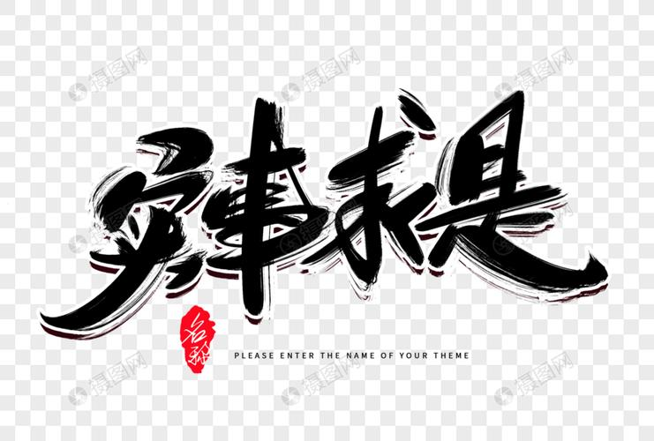

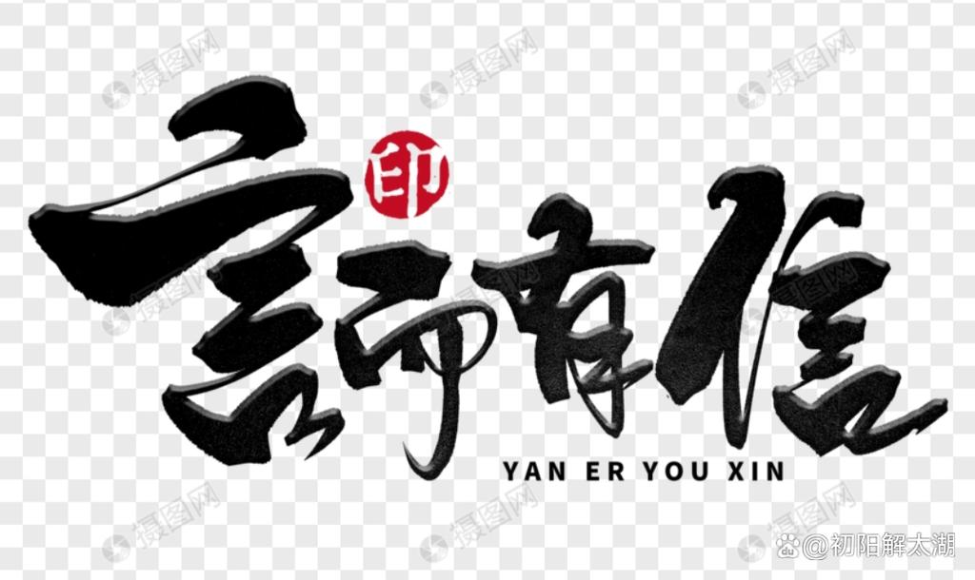

作业：

1.读上面的词和句子，搞清楚意思。

2.有人说“先到先得”，也有人说“来得早不如来得巧”，你觉得呢？选择一方观点加以论证。（不少于400字）

（我可能没有答案好这个问题，但是我觉得这是我能写的最对的答案）

于今，跟网络和新的科技，都是那么快的，比喻是新闻或者交流， 所以“到得早的人就能得到，到晚了就没有了”，也所以人们都想很快做每一个事情。他们不想错过一个机会，也不想抛在后面。比如在一个公司里，如果他们想推出一个新的产品，或者在黑色星期五的时候，如果你想买苹果的新手机，你必须要很快主动。

以前，人们只在跟自己的农村在竞争，但是现在，在越来越多的范围，他们跟整个世界上竞争，所以我们应该会觉得“先到先得”。纵然，我觉得这不对，因为人们就怕如果他们不快拿到一个聚会，他们会错过一个盈利，所以他们自己回锁在自己创造的幻觉，必须要每次是第一个人到。到底，他们就忘记自己想什么，自己真正的想做什么，就希望跑快一点，不问哪里跑。塞内卡说的“不知航向的人，任何风都不是顺风，但准备好行动的人会遇到适宜的时机”。

可是到现在，我只描述“先到先得”的一个意思，因为如果我们用这句话来说“做事要积极主动，及早准备，及早出手” 的意思，我觉得跟“来得早不如来得巧”很像。听我来理解我的想法。

人们缺少的是耐心，但是“耐心”不等于“等待”，在我来看，耐心是忙碌自己等待时间到来的艺术。这里忙碌有不同的意思，比如是先阅读新的知识，锻炼一下或者改进自己的身体和精神。在这方面，我觉得“做事要积极主动，及早准备”和“来得早不如来得巧”都可以用，因为如果一个人准备好，机会来的时候你可以马上主动，所以是“先到先得”的情况。但是，因为他是等最好的时间，他耐心准备，等他的机会来，所以也是“来得早不如来得巧”的情况。是一个观点的问题。

在所有的情况，“来得早不如来得巧”是对的，可是如果我们用“先到先得”描述“做事要积极主动，及早准备”的意思，也是对的。关键是结合耐心和准备。